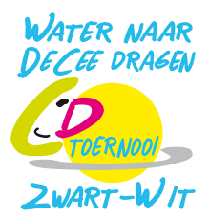
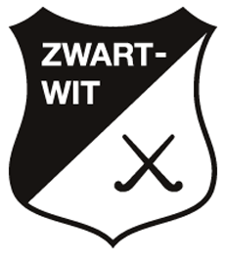
Inschrijfformulier

Naam vereniging :
Speelsterkte : O12/O14/jongens/meisjes*
Team binnen vereniging :
Teamnaam toernooi :
Aantal spelers :
Aantal begeleiders :
Contactpersoon(coach) :
Email contactpersoon :
Mobiel nummer :
Aantal vegetarisch :

De kosten bedragen : € 175,00 per team** en € 13.50 per extra deelnemer

* Doorhalen wat niet van toepassing is
** Team bestaat uit 10 spelers en 2 begeleiders
Mail dit formulier naar: cdtoernooi@zwartwit.nl.
Inschrijven kan tot en met 10 mei aanstaande.

Beste coaches van de O12- en O14- (D- en C-)teams,
Op 2de pinksterdag, maandag 20 mei aanstaande, vindt weer het jaarlijks terugkerende Water naar DeCee dragen toernooi plaats bij B.N.M.H.C. Zwart-Wit. Ook dit jaar nodigen wij jullie teams graag uit om deel te nemen aan dit fantastische toernooi met als voornaamste doel: hockeyen, samen genieten en plezier maken!
In voorbereiding naar de Olympische Spelen zal het jullie niet verbazen dat dit jaar het thema Olympische Spelen is.
Bedenk een originele teamnaam, kies jullie feestelijke outfit en schrijf snel in!
Voor het team met de leukste teamnaam en origineelste (duurzame) outfit is er een leuke prijs te winnen.
De kosten bedragen € 175 euro per team (maximaal 11 spelers en 2 begeleiders).
Dit is inclusief lunch (BBQ), gezonde versnaperingen en uiteraard mooie prijzen voor de winnaars. Voor iedere extra deelnemer/begeleider zijn de kosten € 13,50.
Na inschrijving ontvang je een bevestiging en een betaalverzoek /factuur.
Na betaling is de inschrijving definitief.
Schrijf je team snel in d.m.v. bijgaand inschrijfformulier te sturen naar: cdtoernooi@zwartwit.nl of door je gegevens achter te laten op het online inschrijfformulier (link).
Inschrijven kan tot en met 10 mei aanstaande, maar vol = vol. Er is plaats voor 24 teams!
Ieder team dient te worden begeleid door tenminste 1 volwassene. Tevens levert ieder team minimaal 1 scheidsrechter. Lukt het niet om een compleet team op de been te brengen, denk dan ook aan een combinatie van meerdere C- of D-teams binnen de vereniging.
Het programma start om 09.00 uur en eindigt rond de klok van 17.00 uur. Uiteraard eindigen we met een feestje!
Wij hebben er in ieder geval heel veel zin in en hopen jullie te zien op maandag 20 mei aanstaande op de Galderseweg te Breda.
Sportieve groet,
Evenementen Commissie 2024
B.N.M.H.C. Zwart-Wit

